密级：□一般☑重要□机密

**京柏医疗**

**妇幼信息集成共享平台**

**操作手册**

2017-1-10

**目 录**

1 系统简介 4

2 集成门户部分 4

3 统一认证部分 4

4 ETL采集部分 4

4.1 资源库 4

4.1.1 资源库类型 4

4.1.2 资源库的创建 4

4.1.3 修改密码 11

4.1.4 导入导出资源库 12

4.1.5 删除、修改资源库转换、作业名称 15

4.1.6 运行日志 16

4.1.7 常见工具组件 17

4.2 数据采集 17

4.2.1 前置采集任务 17

4.2.2 缓存采集任务 19

4.2.3 增量采集任务 20

4.2.4 BI报表采集任务 20

4.3 采集任务日志 21

4.3.1 采集作业日志 21

4.3.2 采集转换日志 23

5 EMPI部分 25

5.1 合并患者 25

5.2 拆分患者 26

5.3 患者主索引配置 27

5.4 域信息查询 28

5.5 PIX查询 29

5.6 患者信息查询 29

5.7 日志查询 30

6 数据标准部分 31

6.1 标准化管理 31

6.1.1 基础数据管理 31

6.1.2 值域代码管理 32

6.1.3 数据元管理 34

6.1.4 数据集管理 35

6.1.5 数据集分类管理 38

6.1.6 数据批量导入 39

6.2 平台资源维护 39

6.2.1 项目字典维护 39

6.2.2 药品字典维护 40

6.2.3 诊断字典维护 41

6.2.4 手术字典维护 42

6.2.5 组织机构维护 43

6.2.6 人员信息维护 44

6.3 存储模型管理 45

6.3.1 数据源管理 45

6.3.2 主题库管理 47

6.3.3 存储模型管理 48

7 BI部分 50

# 系统简介

信息共享平台包含集成门户、统一认证、ETL数据采集、患者主索引（EMPI）、BI（商业智能）、数据标准六部分，下面分述之。

# 集成门户部分

# 统一认证部分

# ETL采集部分

## 资源库

用户通过kettle图形界面创建的trans转换、job作业任务，可以保存在资源库当中。资源库的存在，一方面是能够共享转换任务给多个用户，一方面可以通过文件夹的形式进行分组管理，用户可以创建文件夹并且进行更改，方便管理。

### 资源库类型

资源库有两种形式。常见的是保存在数据库的资源库类型（Kettle database repository），允许用户通过用户名、密码访问资源库的资源，默认用户名、密码是admin/admin和guest/guest；另一种保存在服务器硬盘文件夹的资源库类型（Kettle file repository），无需登录，可直接进行操作。

### 资源库的创建

* 1. 启动kettle：选择执行【Spoon.bat】，如下图所示：

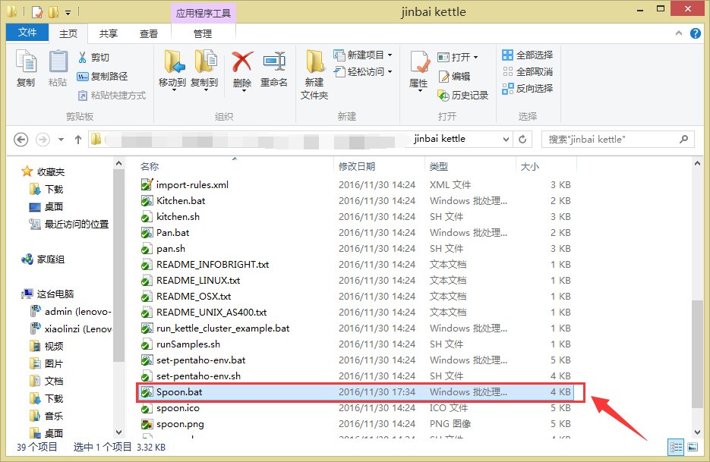

* 1. 连接资源库：
     1. 选择工具，数据库，连接，如下图所示：

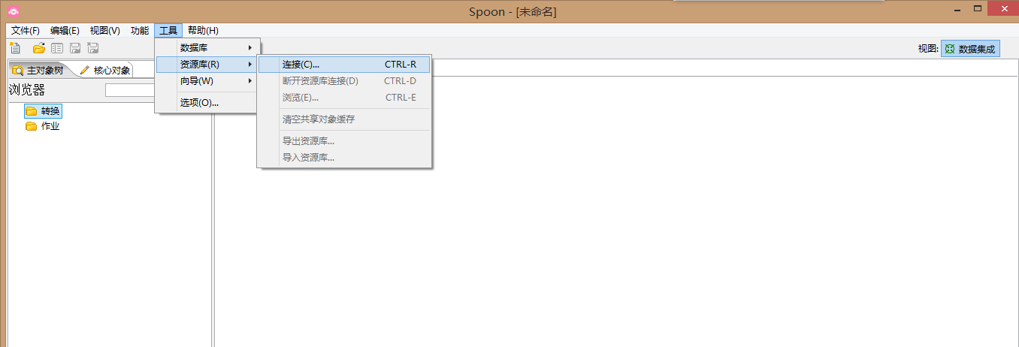

* + 1. 弹出“资源库连接”窗口，点击符号【+】，如下图所示：

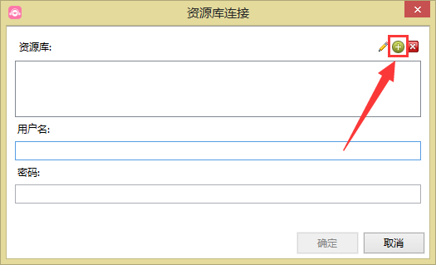

* + 1. 弹出“选择资源库类型”窗口，选择数据库资源库，点击【确定】。如下图所示：

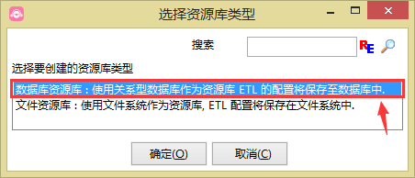

* + 1. 弹出“资源库信息”窗口，选择【新建】，如下图所示：

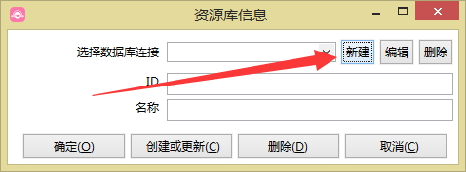

* + 1. 弹出“资源库信息”窗口，选择【新建】，如下图所示：即出现数据源连接弹窗，在弹窗输入对应信息（红色框部分）

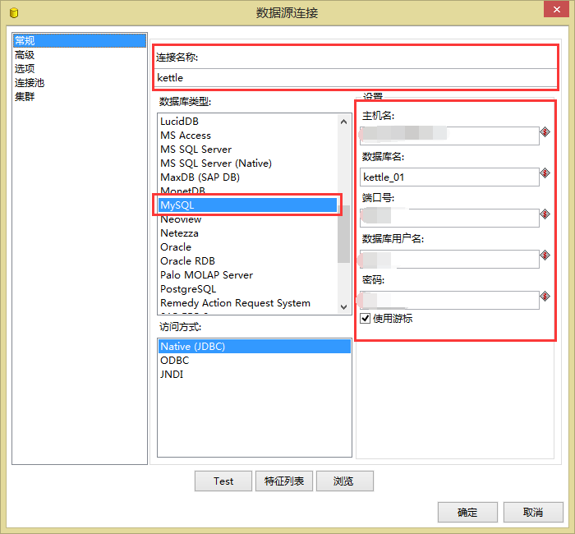

* + 1. 选择【选项】，新增一条参数，参数名为characterEncoding，值为gbk。如下图所示：

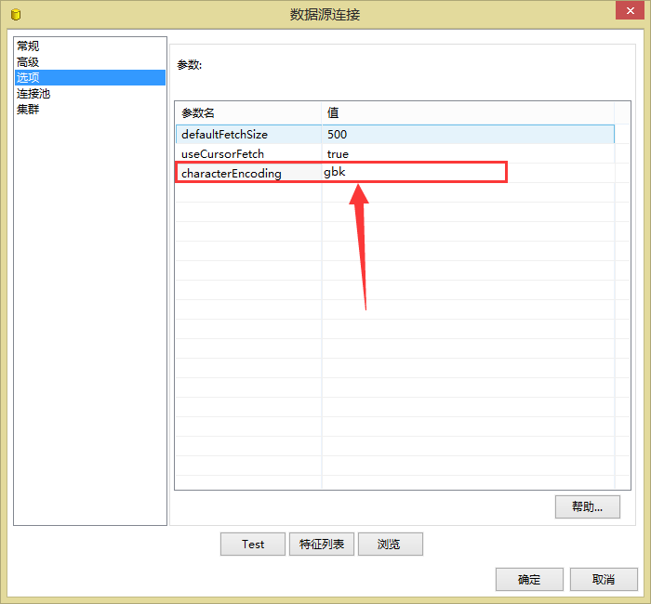

* + 1. 此时可点击【Test】进行测试，判断是否成功连接。成功即选择确认，如下图所示。否则检查对应配置信息是否正确。

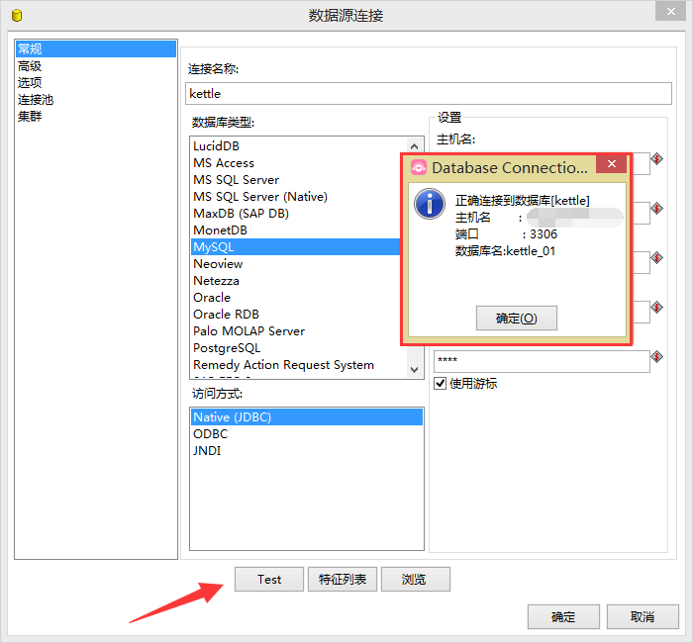

* + 1. 在资源库信息填入对应信息，如下图所示，点击【创建或更新】。

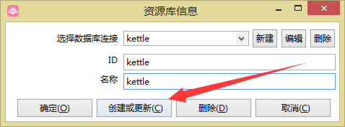

如下图所示，点击【是】

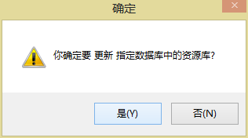

如下图所示，选择【是】：

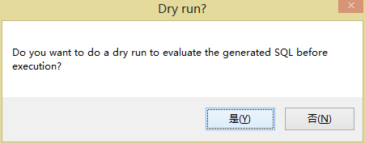

* + 1. 等待几秒后，点击执行，出现简单sql编辑器，如下图所示。点击【执行】。

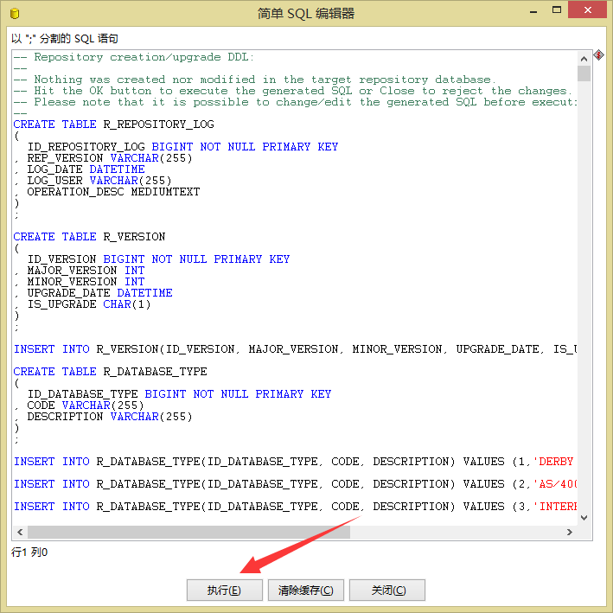

当执行完成后，将返回执行结果。确定并关闭后，回到资源库信息，选择确定，返回资源库连接。

1. 进入采集工具管理界面
   1. 在资源库连接中填入用户名和密码（默认均为admin或guest），如下图所示，点击确认，即可进入采集工具主页面：

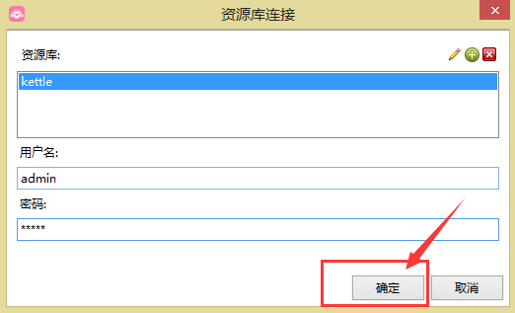

注意：SqlSerevr需要拷贝脚本到数据库上，替换bit类型的值‘Y’/‘N’后执行SQL语句。

其他支持‘Y’/‘N’数据库可以直接点击“执行”按钮执行。

在弹出的“简单SQL编辑器”窗口中，点击“执行”按钮，执行相应的资源库创建脚本。（用户可以查看这些脚本具体是进行了什么操作：创建了42张表，并插入了一些相关信息数据，如R_USER表里插入了admin和guest两个用户的信息，这两个用户也是该资源库的登录用户，想深入研究资源库的用户可以并一步去了解相关内容）

如下图所示，在“资源库信息”窗口，填写资源库的名称和描述，然后点击“确定”按钮。

温馨提示：建议使用英名，因为使用中文容易出现乱码，而使得退出后，下次登录资源库时无法找到相应的配置，遇到此类情况，可根据下一章节“资源库名称乱码问题解决方法”进行相关修改设置。

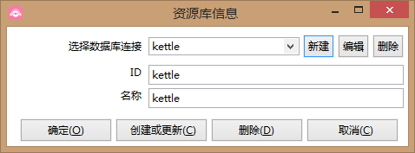

### 修改密码

为了资源库的安全，我们需要修改资源库用户的登录密码，“工具” (“资源库”(“浏览”，如下图所示。也可以使用快捷键CTRL + E。

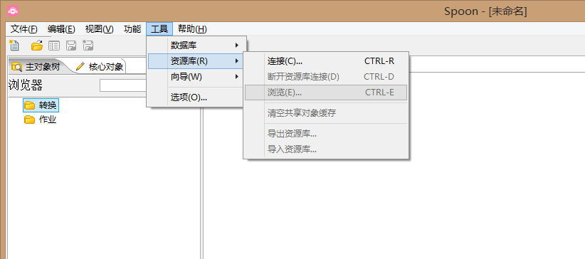

选择“安全”选项卡，然后选择需要修改的用户再点击编辑按钮，如下图所示：

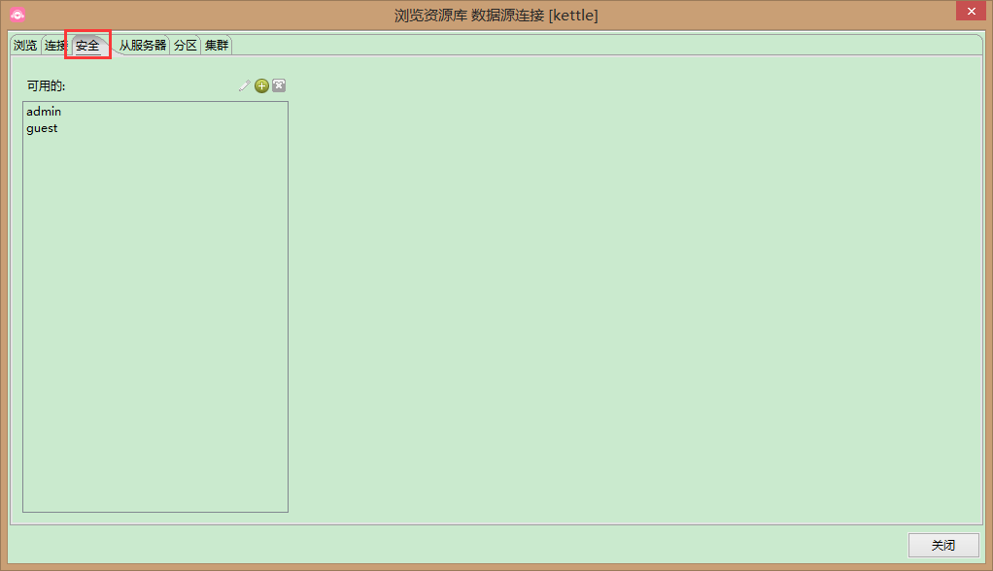

填写新密码，然后点击“确定”按钮即可完成用户密码的修改，如下图所示：

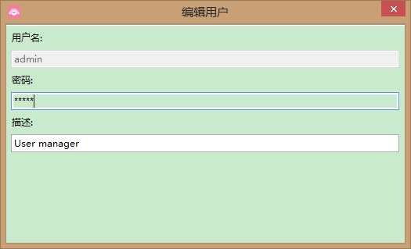

### 导入导出资源库

将本地（转换、作业或其他）文件导入到资源库里。选择“工具”-->“资源库”-->“浏览”，如下图所示：

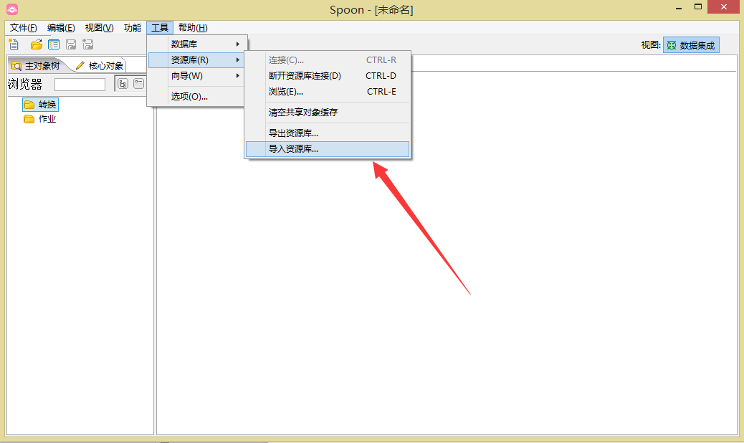

选择备份的资源库，出现弹窗【应用导入的规则？】，如下图所示，选择【否】：

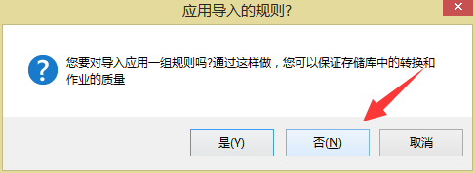

选择目录窗口为第一级，如下图所示，点击确认：

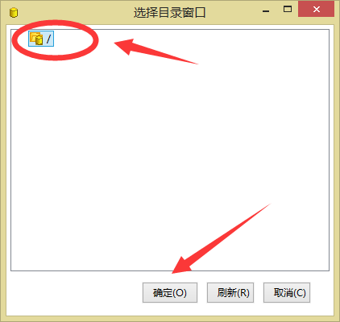

等待资源库导入。当显示导入完成，如下图所示，即完成导入工作。

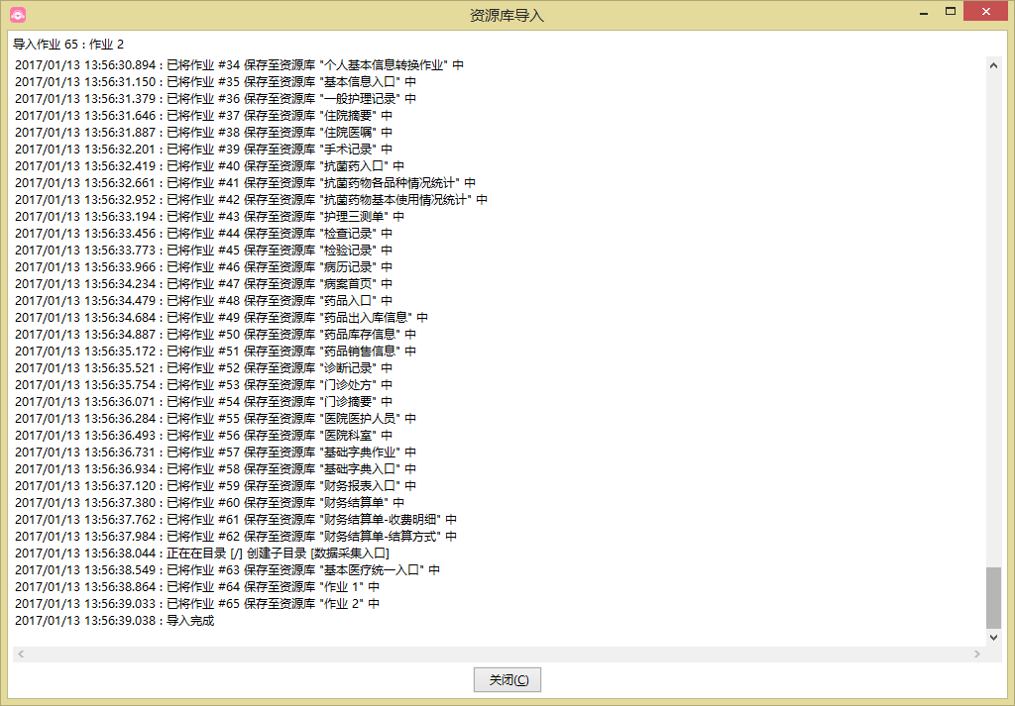

导入资源库不会自动改变转换的路径到资源库目录，需要手动设置，如下：

双击作业项打开转换设置界面，如下图所示：

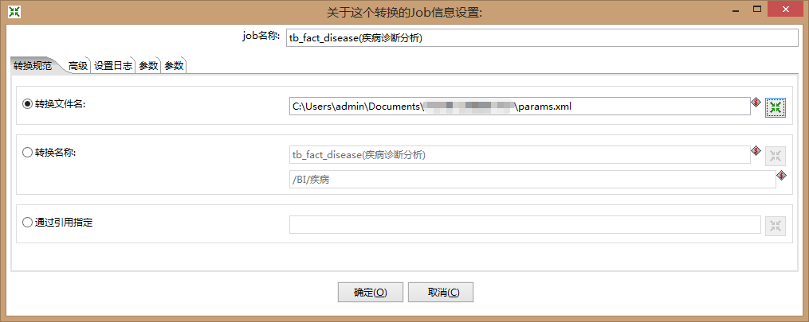

上图是引用本地文件的路径，需改为，如下图所示：

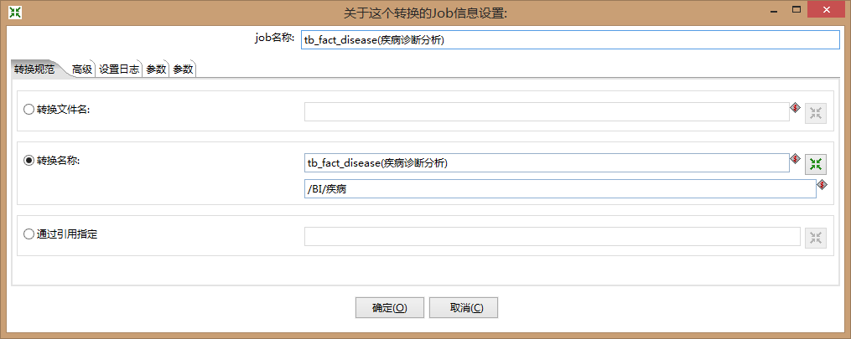

### 删除、修改资源库转换、作业名称

将本地（转换、作业或其他）文件从资源库里删除。选择“工具”-->“资源库”-->“浏览”，如下图所示：

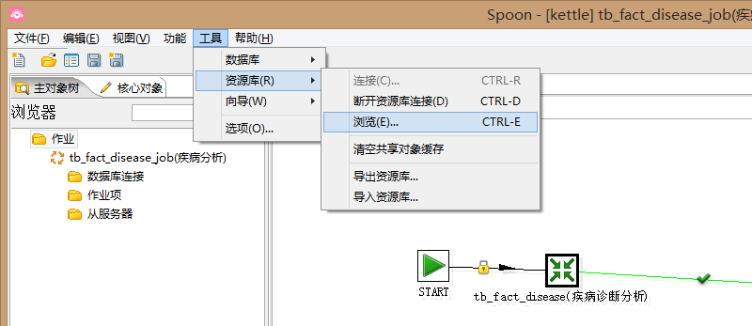

则进入浏览资源库 数据库连接界面，如下图所示：

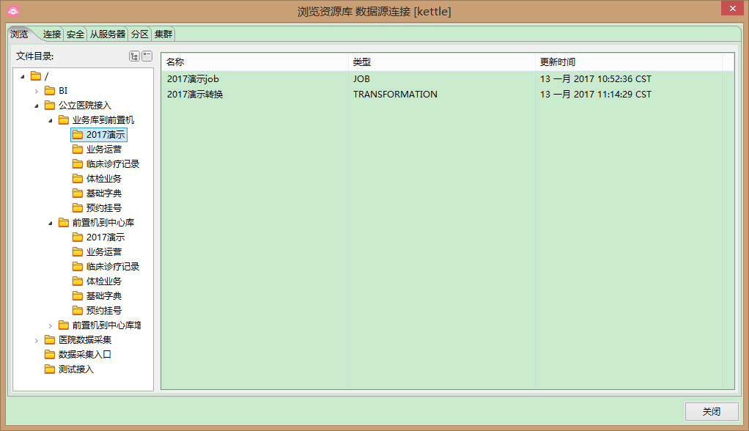

选择作业或转换，右键，选择“删除”，如下图所示，即可删除对应作业或转换：

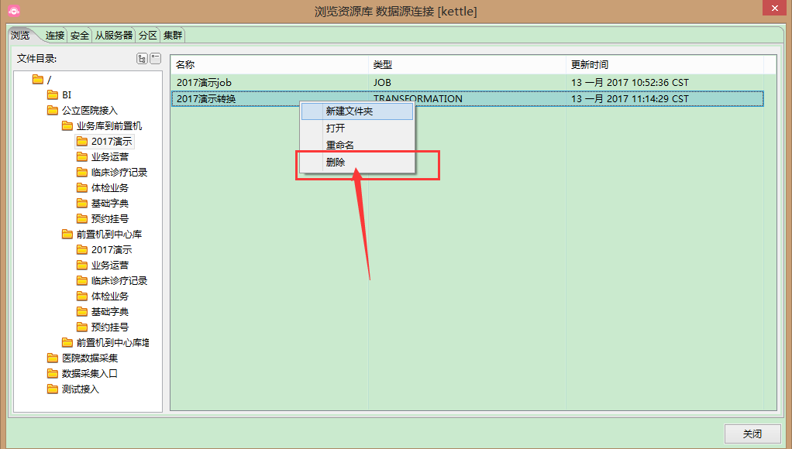

选择作业或转换，右键，选择“重命名”，如下图所示，即可修改名称：

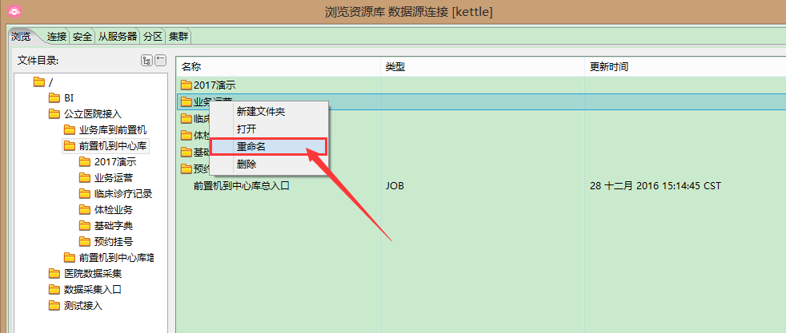

### 运行日志

执行建日志脚本。

转换日志有2张表，JOB日志有1张表，具体功能如下表所示。

|  |  |  |
| --- | --- | --- |
| **日志类型** | **日志表名称** | **日志内容** |
| 转换 | TRANS_STEP_LOG | 转换的各个STEP步骤执行结果 |
| 转换 | TRANS_LOG | TRANS转换的执行结果 |
| JOB | JOB_LOG | JOB的执行结果 |

### 常见工具组件

ETL是基于kettle核心控制台，利用资源库中的作业与转换，利用kettle核心api研发任务调度。常用组件工具如下：

① 表输入：利用连接和SQL语句，读取某数据源信息。能根据数据源表结构自动生成基本SQL语句。

② 插入/更新：利用数据源关键字进行匹配搜索操作，若未匹配则直接插入。若匹配到对应数据，假如数据一致则不作操作；假如出现不同，则更新需要设置的字段。注意，步骤名称在单个转换中必须唯一。如果仅提供插入操作，需要勾选“不执行任何更新”。在“commit size”后文本框填写提交前要改变的数据量。

③ 数据库查询：在数据源中查找值。可以选择是否使用缓存。

④ 调用数据库存储过程：运行数据库的存储过程，并获取返回值。支持自动提交，支持带参数。

⑤ 过滤行：通过比较和条件过滤到记录。当之前有步骤连接到它时，简单的单击“<field>”，“=”和“<value>”区域来构建条件。

⑥ 空操作：什么都不做。测试时，充当一个占位符。

⑦ 设置变量：允许在任务或者虚拟机中设置变量。

⑧ 获取变量：获取一个变量，返回行或者附加值到输入行。

## 数据采集

数据采集，是通过资源库中的各个采集任务，即通过kettle资源库中的各个转换，实现从不同的业务数据源抽取数据到本地缓存库，然后进行清洗、整合，从而实现数据的集成和展示。

执行数据采集任务顺序依次为：前置采集任务，缓存采集任务，增量采集任务，BI报表采集任务。

### 前置采集任务

前置采集任务，也就是将业务数据从医院的数据源库采集到我们系统前置数据库。这一个采集任务的工作是考虑到两方面，一方面是集成系统在操作时不能影响医院业务数据库的正常使用，另一方面是集成系统需要对数据进行部分加工，且要求能够共享当前业务数据。

如果不进行前置任务采集，会影响多方的操作。所以对于采集工作来说，这是非常重要的。当然，建议前置任务设置为定时调度，以保证前置数据库的数据能尽可能保持每日更新。

以新增前置采集任务为例：

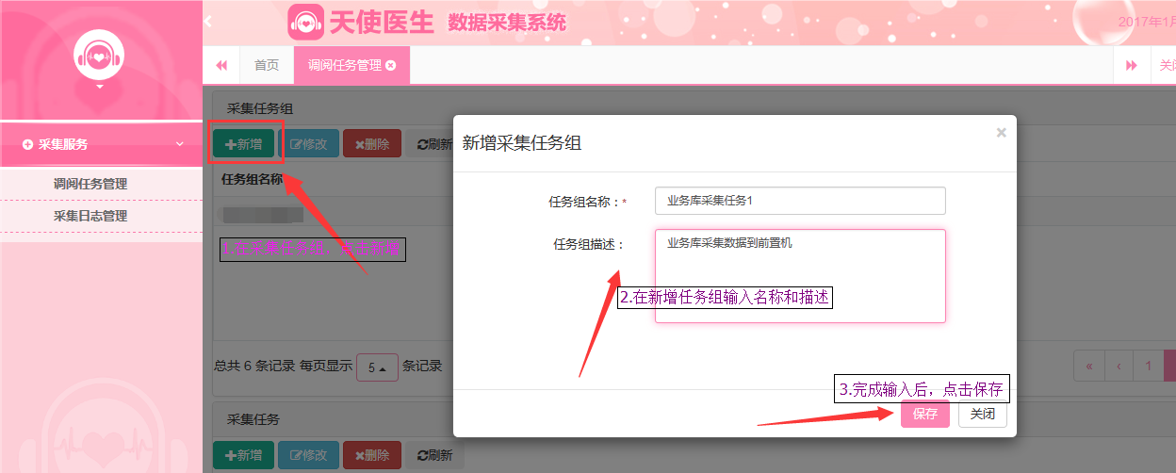

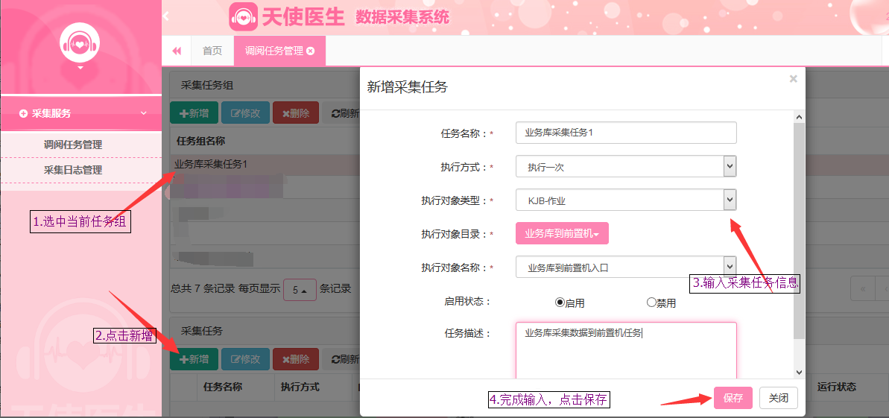

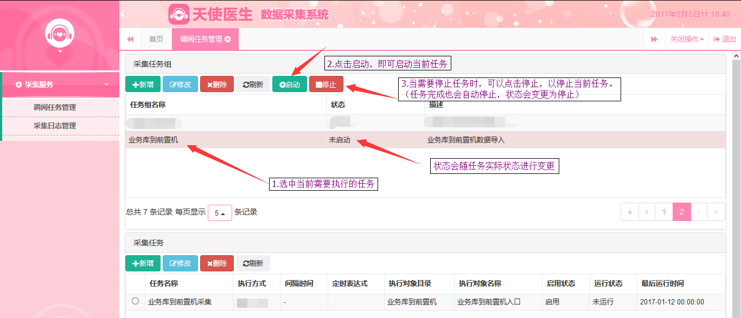

### 缓存采集任务

缓存采集任务，将数据从前置数据库抽取到缓存数据库。通过这一步骤，将当前的增量数据抽取到缓存库,既是起到抽取数据的作用，也是为他的功能如BI数据报表做数据基础铺垫。所以说，如果需要及时的抽取数据，只要保证前置业务库的数据是最新的，那么缓存任务调度必不可少。

以修改缓存采集任务为例：

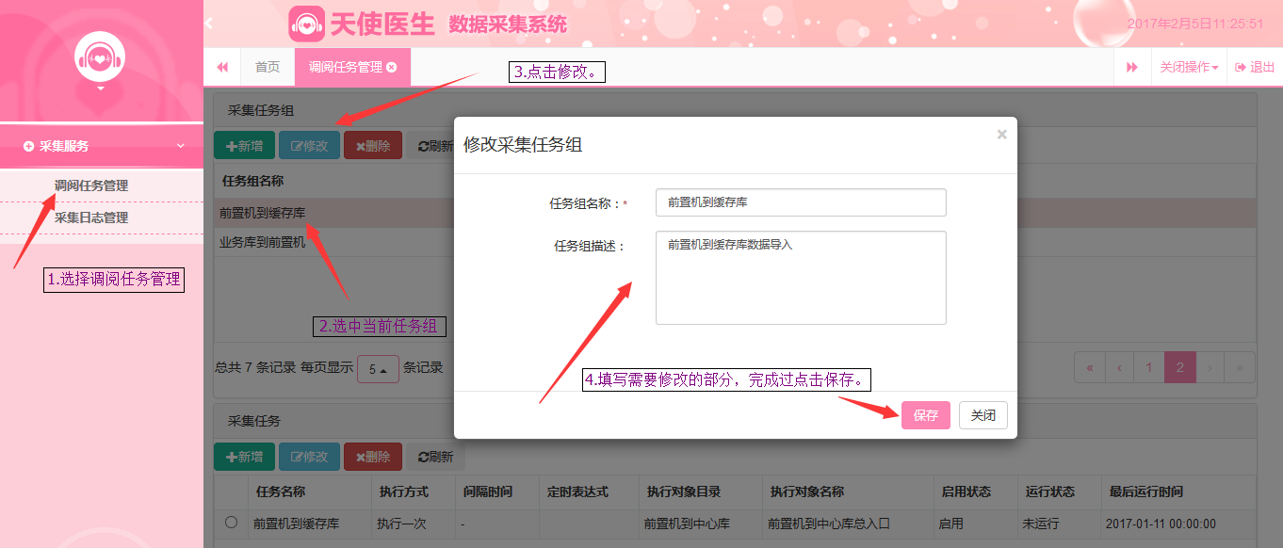

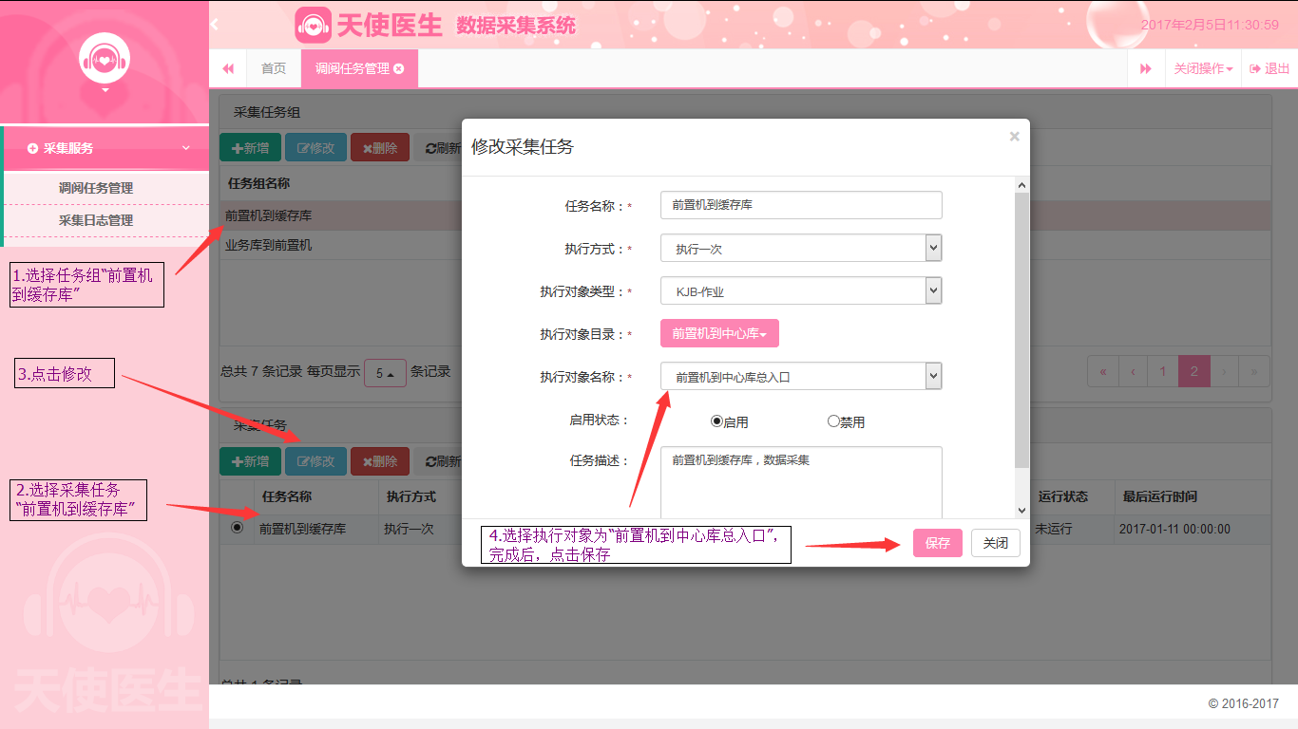

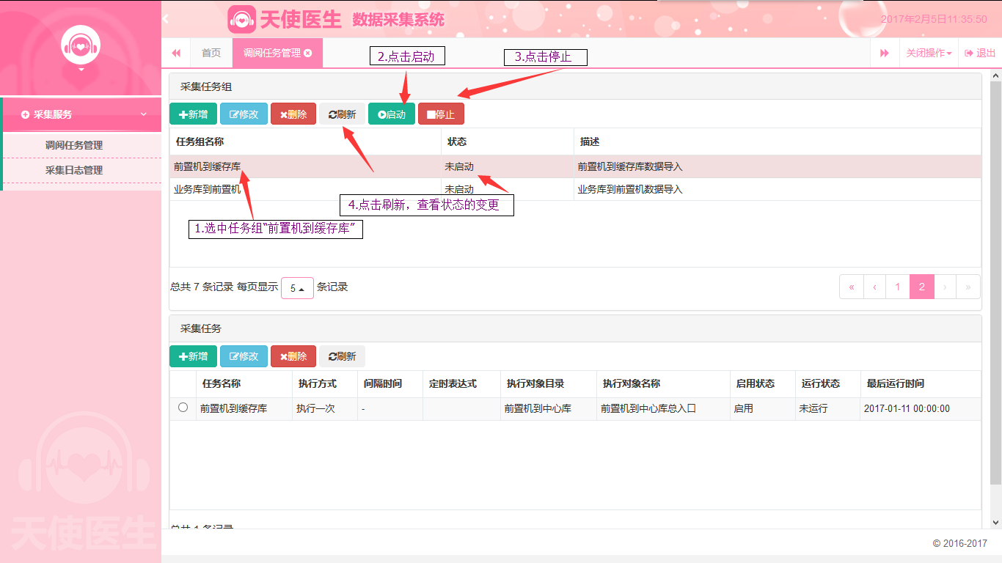

### 增量采集任务

增量采集任务，是将数据从缓存库清洗到中心网关。这一步的工作是为了将增量数据抽取到中心网关数据库，其他功能需要更新数据时，仅需加载最新的数据，不需要将全部业务数据做更新处理，这也在效率上做了提高。

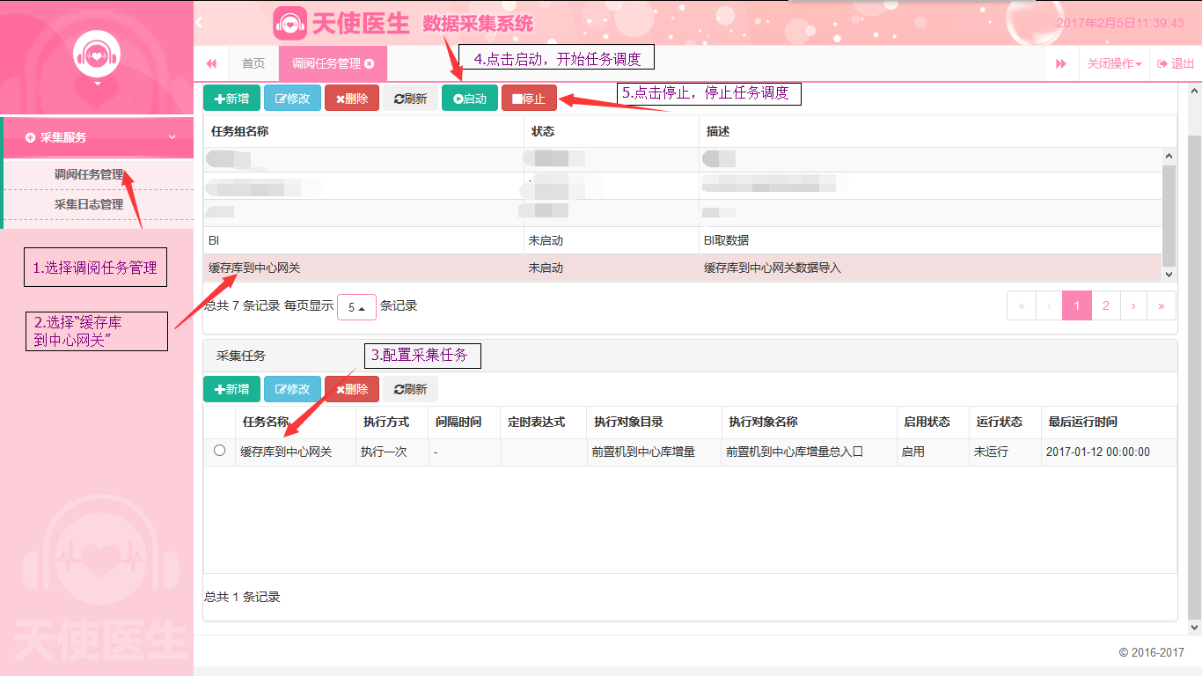

### BI报表采集任务

将数据从缓存库整合到BI数据库，这一步的工作是为了将BI的报表数据进行统一的整合。BI报表是以缓存数据库为基础数据，统计整合数据后存储到对应数据库后，再将数据从数据库中取出进行展示到对应网站。如果需要做BI报表的展示，BI任务调度是必不可少的一项准备工作。

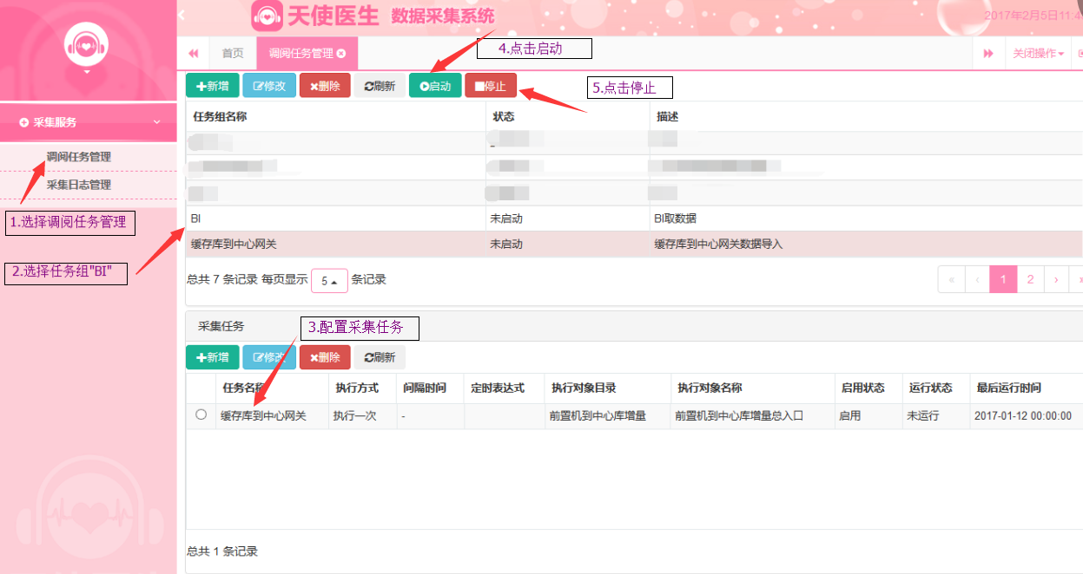

## 采集任务日志

当执行任务调度开始，便开始记录日志对应的日志。日志存储在kettle工具所使用的同一个数据库中，这既是统一对日志的存储，同时也便于对日志的查询。

在执行任务调度执行完毕或者因其他原因停止采集任务，此时该任务的对应日志会做更新动作，将对应的日志结束运行时间、状态进行更改，同时在日志详情中更新各个数值。

采集任务日志分成两种类型，一种是JOB作业日志，另一种是TRANS转换日志。

### 采集作业日志

JOB作业日志，存储在表job_log中。作业日志类型详细记录了任务名、状态、开始运行时间、结束运行时间、记录时间、错误数以及详细说明。

采集作业日志查询如下图所示：

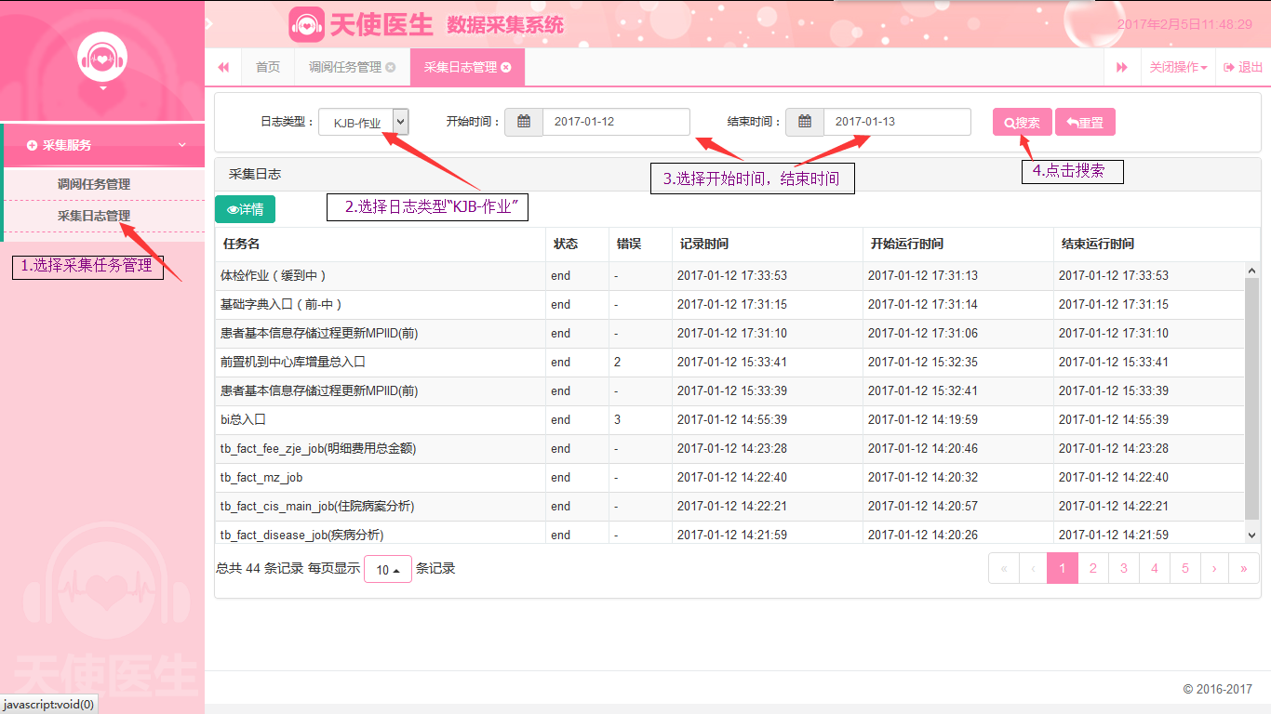

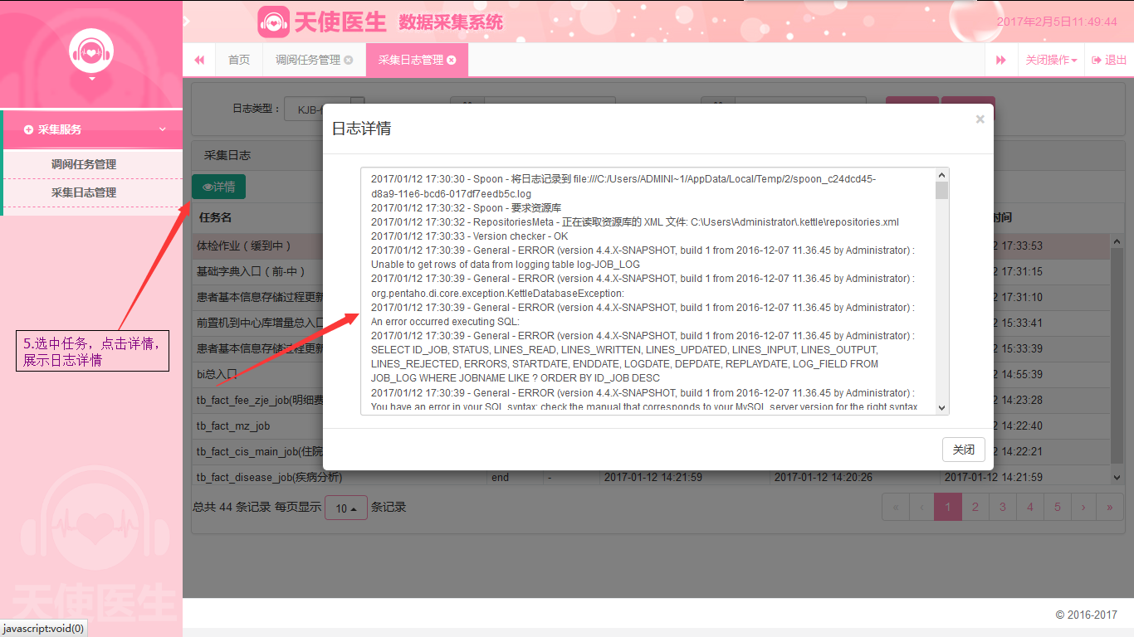

### 采集转换日志

TRANS采集转换日志，存储在表trans_log中。这种日志类型详细记录了任务名、状态、开始运行时间、结束运行时间、记录时间、错误数以及详细说明。同时，为了更详细的查看转换日志的详情，我们将转换的step步骤详情也记录下来，存储在表trans_step_log中。在步骤详情表里，我们可以更清晰的看到，当前任务所包含的每一个步骤，在各自执行之后读取、写入、更新、输出、跳过、错误数量，根据这些数量我们能够得到一些重要的信息。

采集转换日志查询如下图所示：

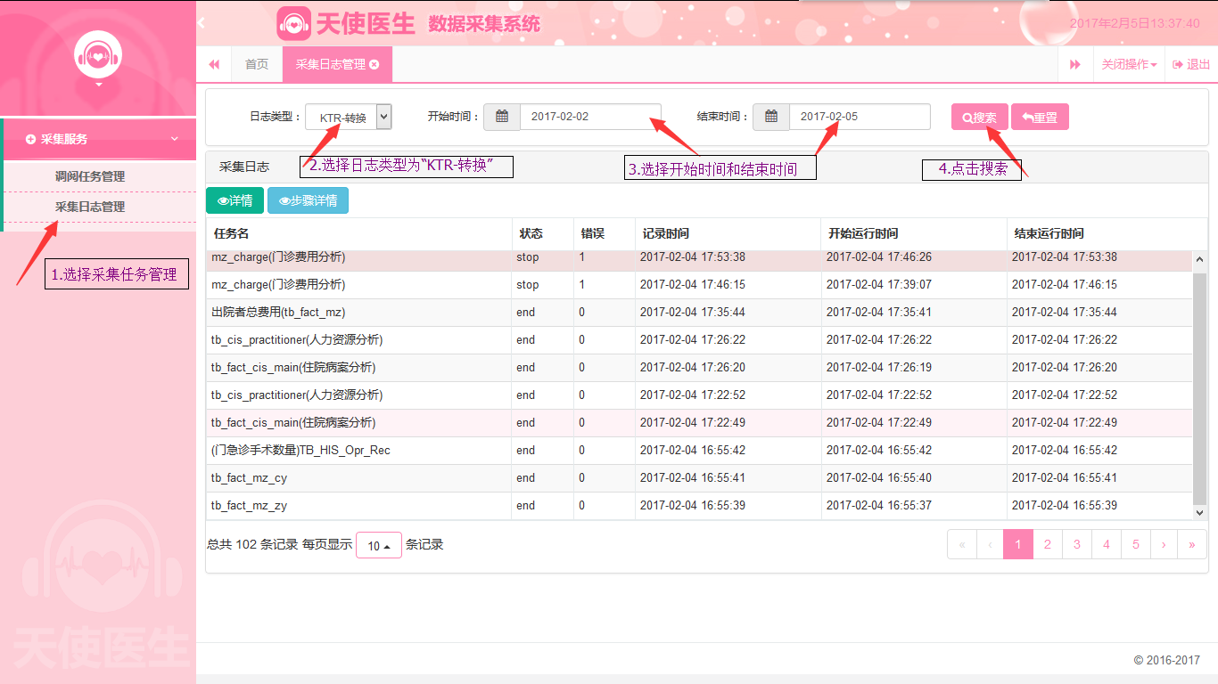

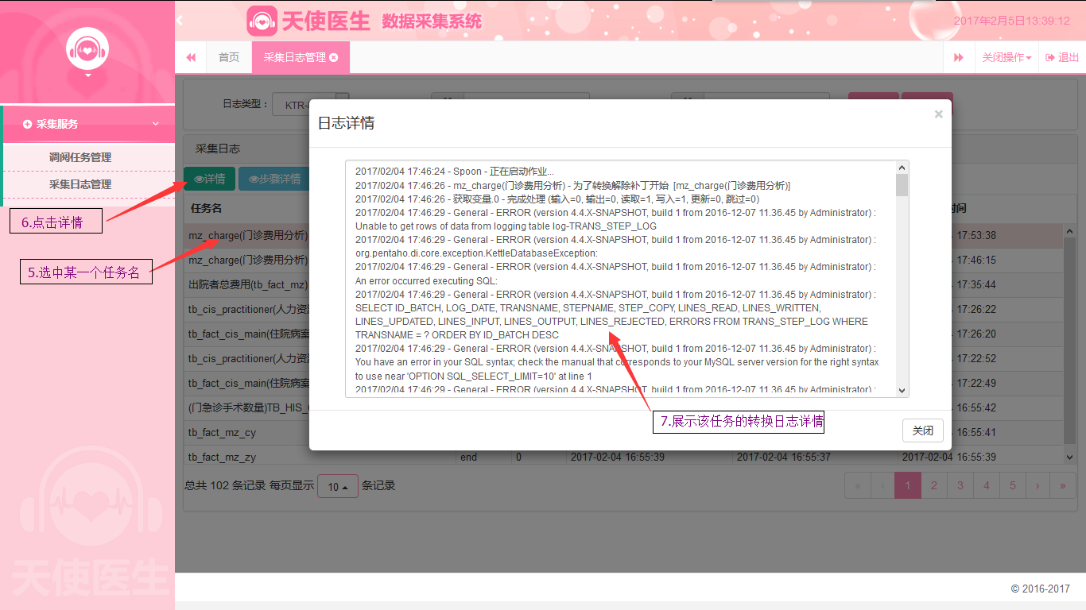

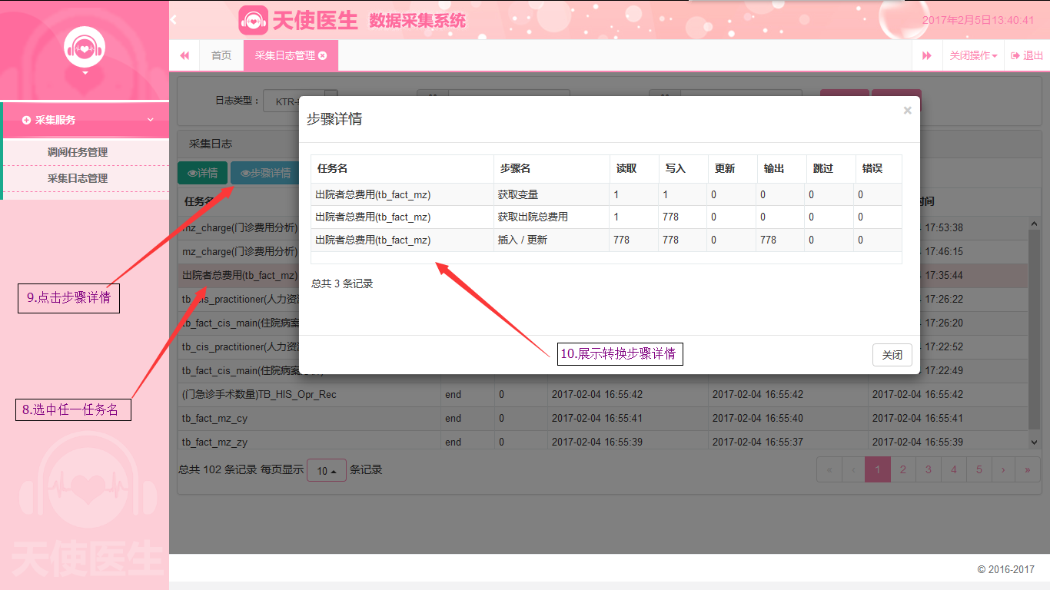

# EMPI部分

EMPI为患者主索引管理，该部分提供了合并、拆分患者的功能，同时提供了患者主索引配置、域信息查询、合并拆分日志查询等功能，下面分述之。

## 合并患者

|  |
| --- |
|  |
|  |

## 拆分患者

|  |
| --- |
|  |
|  |

## 患者主索引配置

|  |
| --- |
|  |
|  |

## 域信息查询

|  |
| --- |
|  |
|  |

## PIX查询

|  |
| --- |
|  |

## 患者信息查询

|  |
| --- |
|  |
|  |

## 日志查询

|  |
| --- |
|  |

# 数据标准部分

## 标准化管理

本部分对一些基础数据、值域代码、数据集分类、数据集等内容进行管理。

### 基础数据管理

1、选择标准化管理-基础数据管理菜单。

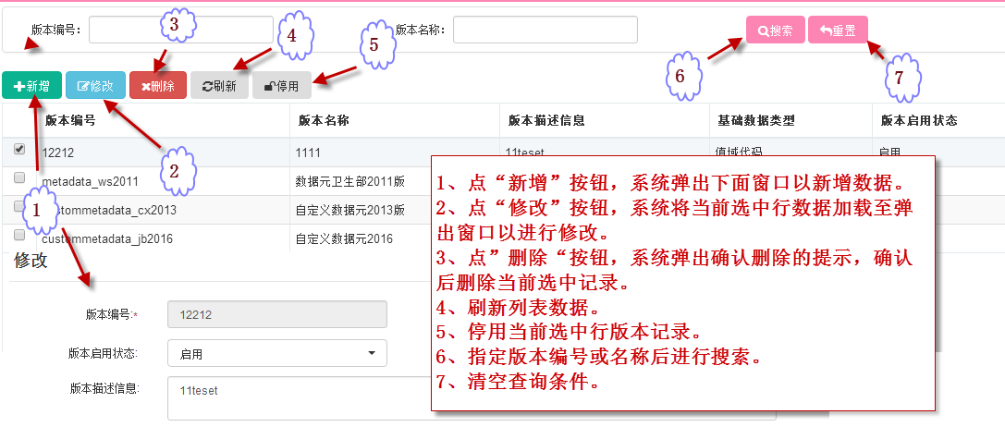

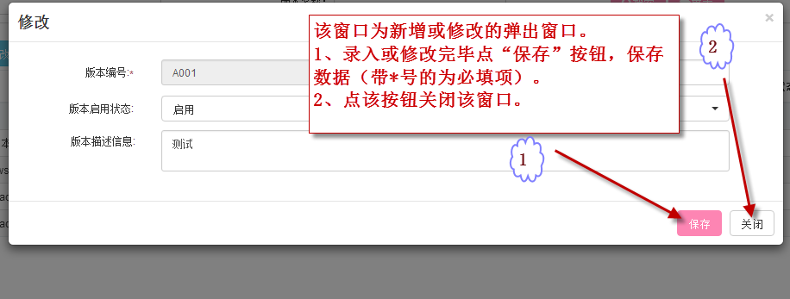

### 值域代码管理

1、选择标准化管理-值域代码管理菜单。

|  |
| --- |
|  |
|  |
|  |
|  |

### 数据元管理

1、选择标准化管理-数据元管理菜单。

|  |
| --- |
|  |
|  |
|  |
|  |

### 数据集管理

1、选择标准化管理-数据集管理菜单。

|  |
| --- |
|  |
|  |
|  |
|  |

### 数据集分类管理

1、选择标准化管理-数据集分类管理菜单。

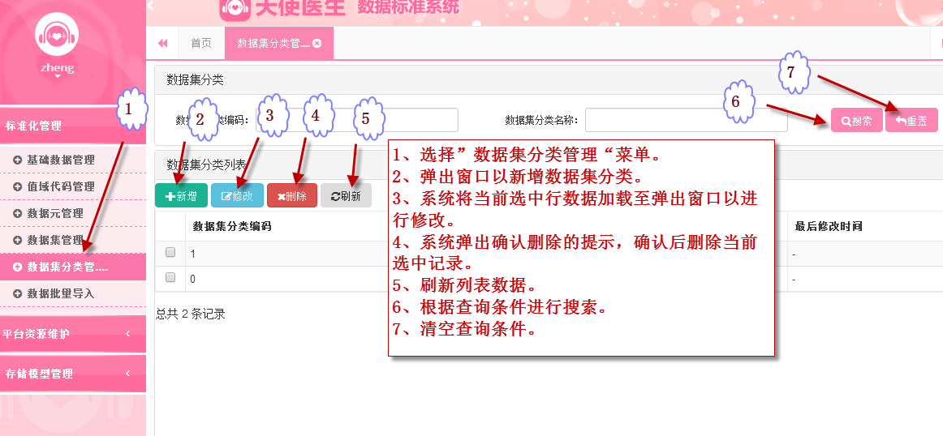

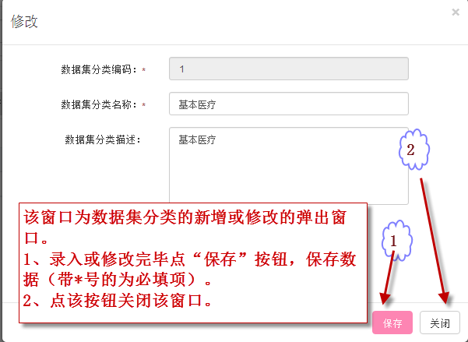

### 数据批量导入

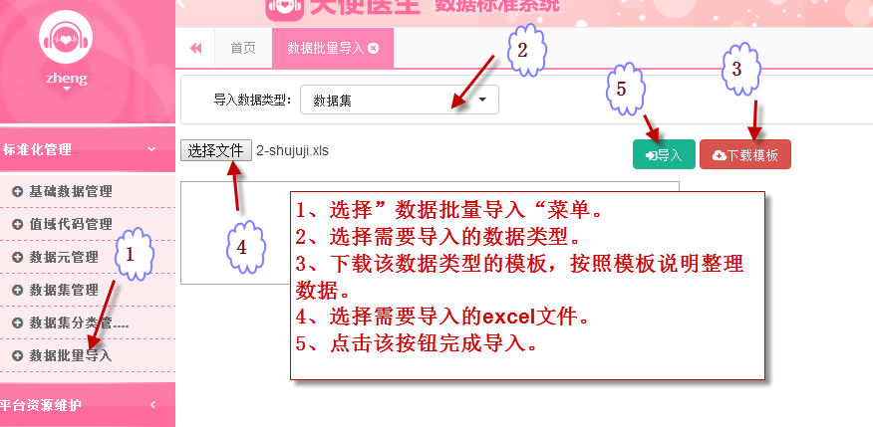

## 平台资源维护

该部分对数据标准中所用的项目字典、药品字典、诊断字典等基础数据进行维护。

### 项目字典维护

|  |
| --- |
|  |
|  |

### 药品字典维护

|  |
| --- |
|  |
|  |

### 诊断字典维护

|  |
| --- |
|  |
| C:\Users\chenccp\AppData\Local\Temp\SNAGHTML8640d776.PNG |

### 手术字典维护

|  |
| --- |
|  |
|  |

### 组织机构维护

|  |
| --- |
|  |
|  |

### 人员信息维护

|  |
| --- |
|  |
|  |

## 存储模型管理

本部分对系统所用数据源、主题库、主题库下的存储模型及其字段进行管理。

### 数据源管理

|  |
| --- |
| C:\Users\chenccp\AppData\Local\Temp\SNAGHTML8656f19a.PNG |
|  |

### 主题库管理

|  |
| --- |
| C:\Users\chenccp\AppData\Local\Temp\SNAGHTML865793d5.PNG |
|  |

### 存储模型管理

|  |
| --- |
|  |
| C:\Users\chenccp\AppData\Local\Temp\SNAGHTML86725d22.PNG |
|  |

# BI部分